**Міністерство освіти і науки України Національний технічний університет України "Київський політехнічний інститут імені Ігоря Сікорського"**

**Фізико-технічний інститут**

КРИПТОГРАФІЯ

КОМП’ЮТЕРНИЙ ПРАКТИКУМ №1

Експериментальна оцінка ентропії на символ джерела відкритого тексту

Виконали: cтуденти групи ФБ-01

Курило А. В. і Шевченко Д. М.

**Київ – 2022**

**Мета роботи** : Засвоєння понять ентропії на символ джерела та його надлишковості, вивчення та порівняння різних моделей джерела відкритого тексту для наближеного визначення ентропії, набуття практичних навичок щодо оцінки ентропії на символ джерела.

**Завдання** : Написати програми для підрахунку частот букв і частот біграм в тексті, а також підрахунку H1 та H2 за безпосереднім означенням. Підрахувати частоти букв та біграм, а також значення H1 та H2 на довільно обраному тексті російською мовою достатньої довжини (щонайменше 1Мб), де імовірності замінити відповідними частотами. Також одержати значення H1 та H2 на тому ж тексті, в якому вилучено всі пробіли. За допомогою програми CoolPinkProgram оцінити значення (10) H , (20) H , (30) H. Використовуючи отримані значення ентропії, оцінити надлишковість російської мови в різних моделях джерела.

**Хід роботи:**

Таблиці частот букв

З пробілом Без пробіла

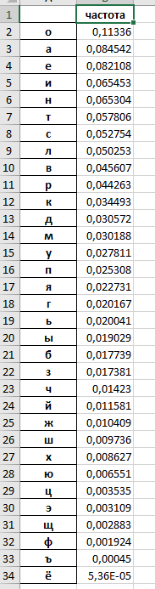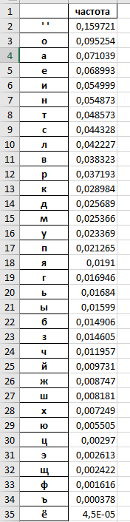

Таблиці частот біграм

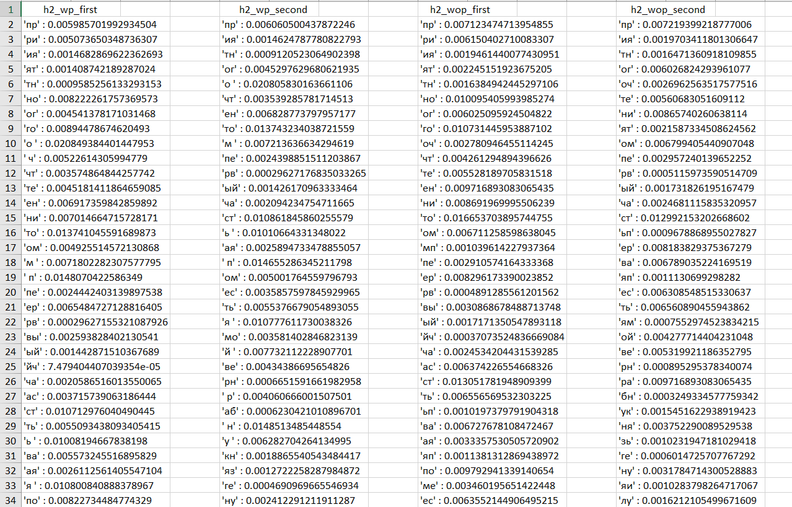

*на скріншоті зазначено лише фрагмент з таблиці

Топ 10 букв і біграм для кожного з випадків

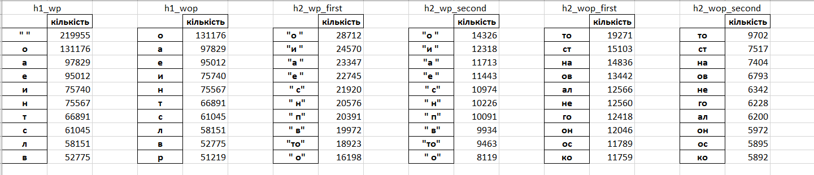

Ентропія та надлишковість

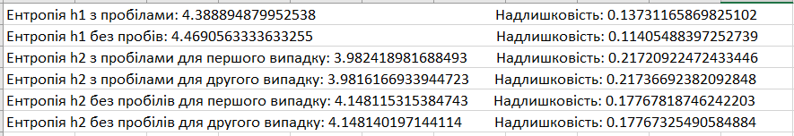

**CoolPinkProgram**

2,46184846352643 < H10 < 3,206890062718

0,3586219874564 < R < 0,5076303072947

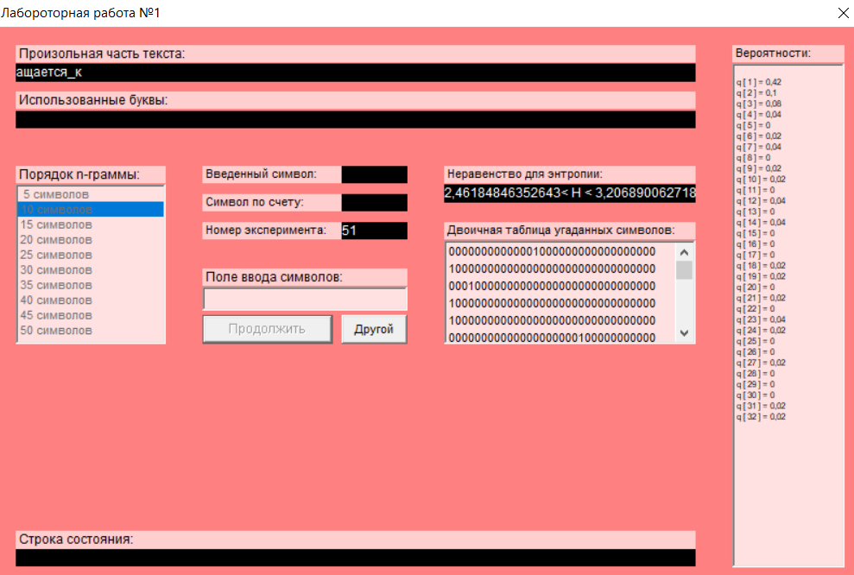

1,66900373601988 < H20 < 2,331346433249

0,5337307133502 < R < 0,666199252796024

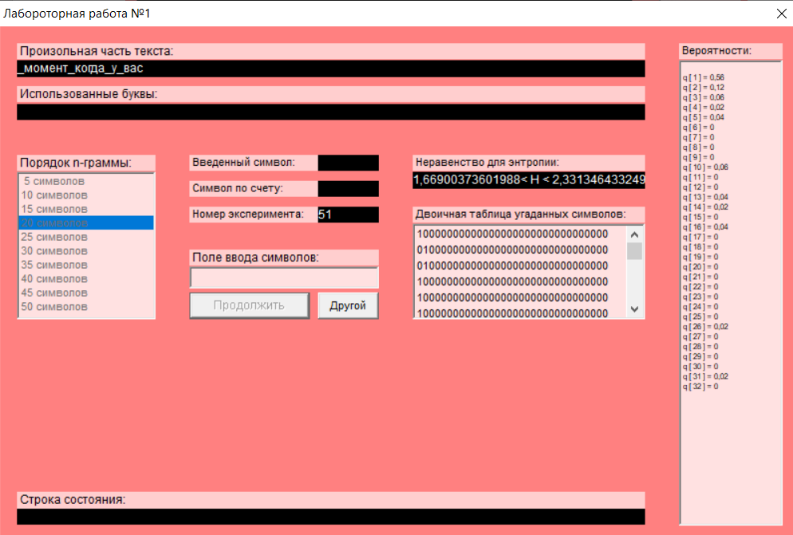

0,895530588716437 < H30 < 1,48848049964

0,702303900072 < R < 0,8208938822567

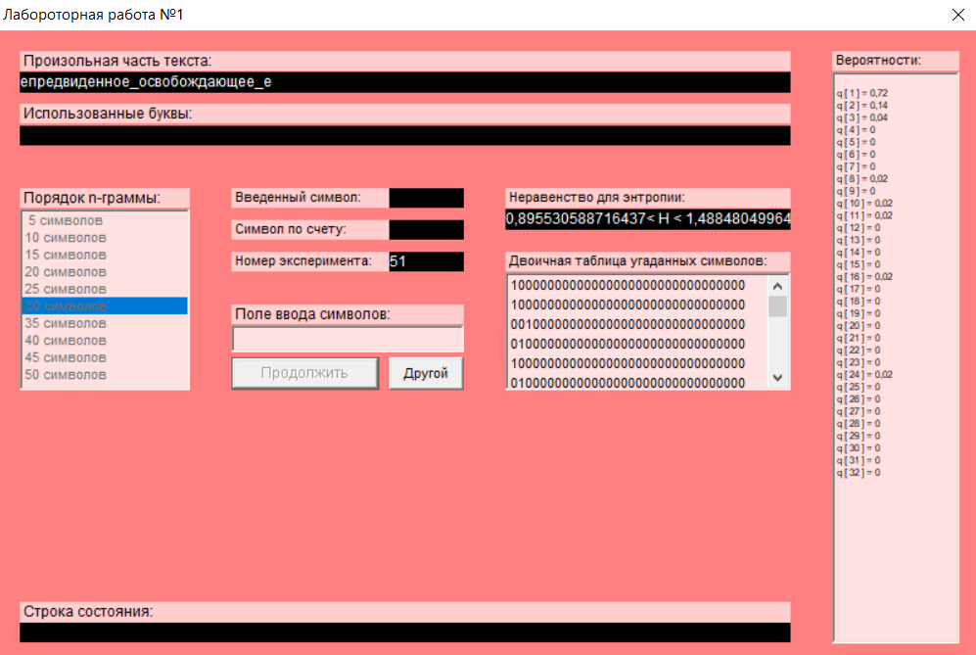

Висновки : під час лабораторної роботи ми розглянули та порівняли різні моделі джерела відкритого тексту для наближеного визначення ентропії. Опрацювавши значення ентропії на символ джерела відкритого тексту та провівши практичну частину роботи, мали змогу експериментально оцінити саму ентропію та надлишковість, таким чином отримали детальні знання щодо цих понять.